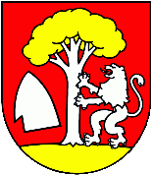
Obec Drienovská Nová Ves
Obecný úrad, Drienovská Nová Ves 83, 082 01

tel: +421517797186 e-mail: obecny.urad@drienovskanovaves.sk IČO: 00326976

Voľby do Európskeho parlamentu
8. jún 2024

emailová adresa
na doručenie oznámenia o delegovaní člena a náhradníka okrskovej volebnej komisie:

obecny.urad@drienovskanovaves.sk

telefónny kontakt : 0903 435 591

V Drienovskej Novej Vsi, dňa 11.03.2024 Ing. Ján Brozman
starosta obce

